C La communication téléphonique

Le chapitre de cette année vous permettra de passer un appel téléphonique simple dans différentes situations liées à la vie courante en appliquant les formules de politesse et les usages téléphoniques. Dans ce but, nous nous attacherons donc premièrement à la recherche d'un numéro de téléphone, ensuite à la préparation du message téléphonique pour ensuite simuler la communication téléphonique.

- Recherche d'un numéro de téléphone

Il y a différentes manières de trouver un numéro de téléphone:

- L'annuaire des particuliers

Il s'agit d'un annuaire rassemblant tous les particuliers abonnés auprès d'un réseau téléphonique (hors numéros privés). La Belgique est divisée en 10 régions téléphoniques qui correspondent aux 10 provinces:

Chaque région téléphonique est identifiée par un numéro de volume d'annuaire.
Chaque région est ensuite divisée en zones identifiées par un préfixe.
Ex: Un abonné Hannutois trouvera son numéro dans le volume 6A (région correspondant à la province de Liège) et aura le préfixe 019.

Les abonnés sont classés alphabétiquement selon leur commune, elles-mêmes classées alphabétiquement. Leur nom y est inscrit en gras et lettres majuscules suivis du prénom ou de l’initiale, de la rue, du numéro de maison et enfin du numéro de téléphone.

(coller copie d’une page de l’annuaire des particuliers)

  - De quel annuaire s’agit-il ?
  - A quelle zone tél. correspond cet extrait d’annuaire ?

  - Quel est le préfixe de ces abonnés ?
Exercices sur l’annuaire des particuliers

- Quelles sont les zones qui déterminent ?
- le volume 6 :
- le volume 5 1 :
- le volume 2 :
- Quel volume dois-tu consulter pour un habitant de :
- Stavelot :
- Westende :
- Lincent :
- Overyse :
- Beauraing :
- Quel est le préfixe des abonnés suivants ?
- Bruxelles :
- Chimay :
- Courtrai :
- Mons :
- Ostende :
- Citez trois villages se retrouvant dans la commune de :
- Hannut :
- Villers-le-Bouillet :
- Amay :
- Durbuy :
- Hélécine :

- Recherchez le numéro de téléphone des abonnés suivants :
- Frédérique Paulin à Beyne-Heusay :
- Bertrand Bausier à Donceel :
- Orbert Pirson à Andenne :
- Monsieur Pire à Latinne :
- Monsieur Thomas Piedboeuf à Comblain-au-Pont :
- Mme Jolly à Hamoir :
- Sacha Bastin à Grivegnée :
- Monsieur Marmol à Juprelle :
- Monsieur Tarte à Foret :
- M. Caillou à Villers-le-Bouillet :
- Un docteur en rhumatologie à Amay :
- Le ministère de transport :
- Le cabinet du Bourgmestre de Hannut :
- Le CPAS de Faimes :
- La gendarmerie de Hannut :
- Un pédiatre à Hélécine :
- Le curé d’Orp :
- Un coiffeur à Orp-Jauche :
- La banque Dexia de Durbuy :
- L’école communale de Verlaine :
- La bibliothèque communale de Grâce-Hollogne :
- Un pompe Funèbre à Amay :
- La piscine communale de Saint-Georges :
- Une pharmacie à Villers-le-Bouillet :
- Un ORL (pour un rdv) dans une clinique de Liège :

Remarques :

Les professions libérales peuvent être regroupées dans des rubriques :

- Annuaire des commerçants

(coller copie page des pages d’or)

Exercices sur l’annuaire des commerçants

1 Tu organises une fête pour l’anniversaire de ta petite sœur et tu dois te renseigner sur les prix de location d’un château gonflable.
- A quel mot clé vas-tu faire ta recherche ?
- Le numéro de rubrique est le …………….
- Le commerçant choisi est le
et son numéro de téléphone est le

2 Quelles sont les coordonnées de la maison communale et de la poste de Lincent ?

3 Recherchez le numéro de téléphone de la « Taverne des Guillemins » à Liège.
4 Recherchez un magasin qui loue des DVD proche de ton domicile et prenez note de l’adresse et du numéro de téléphone.

5 Votre ordinateur est en panne, recherchez une société qui pourra vous dépanner.
- A quelle rubrique regardes-tu ?
- Quelle société choisis-tu ?

6 Que devez-vous faire de vos vieux annuaires ?

- Trouvez les coordonnées d’une salle de sport où l’on pratique de la danse orientale ?

8 Vous désirez acheter un labrador. Rechercher l’adresse d’un marchand.

9 Recherchez le nom et numéro de téléphone d’un psychologue pour adolescent.

10 Pour l’anniversaire de votre maman, vous souhaitez réserver une table dans un restaurant à Liège. Prenez toutes les coordonnées nécessaires.

Rédigez la méthode afin de trouver un commerçant dans l’annuaire « pages d’or ».

c) L’annuaire sur le web

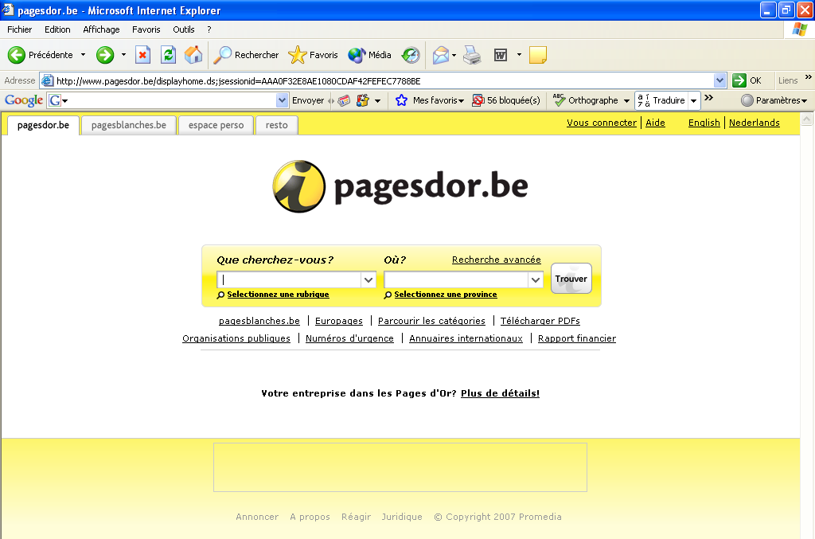

Exercices sur le web

- Recherchez le numéro de votre parrain ou marraine.
- Visitez le site web de votre commune.
- Recherchez un restaurant mexicain à Liège.
- Recherchez un hôtel à Ostende minimum trois étoiles et visualiser la rue sur un plan.
- Recherchez le numéro d’un centre anti-poison.

- Annuaire professionnel

(coller copie page annuaire professionnel)

- Emission d’un appel téléphonique

La communication téléphonique n’est pas chose facile car il faut être capable de réagir vite, et de parler et comprendre sans l’aide ni de la communication visuelle, ni d’un support écrit. Il est donc important de connaître un certain nombre de termes et formules, et de s’entraîner.

a) Un peu de technologie

Pour téléphoner :

- On décroche le combiné et on atttend la tonalité
- On compose (= on fait) le numéro du correspondant (la personne à qui on veut parler)
- Ca sonne
- Il n’y a personne, ça ne répond pas ou ça sonne occupé = la ligne est occupée ou quelqu’un décroche = quelqu’un répond.
- Après la conversation, on raccroche
- On dit : téléphoner à quelqu’un = appeler quelqu’un = passer un coup de fil (ou un coup de téléphone) à quelqu’un, ou au contraire recevoir (avoir) un coup de fil de quelqu’un
- Si vous appelez à l’étranger, il faut composer l’indicatif téléphonique du pays
- Si votre téléphone ne marche pas, votre ligne est en dérangement
- Vous cherchez le numéro de quelqu’un
- Vous appelez les renseignements (= le service des renseignements)
- Vous cherchez dans l’annuaire, le bottin
- Pour appeler d’une cabine téléphonique, on utilise une carte de téléphone
- Quand vous sortez, vous pouvez mettre en marche votre répondeur
« J’ai essayé d’appeler Louise mais elle n’était pas là, je suis tombé sur le répondeur (j’ai eu le répondeur), j’ai laissé un message, j’espère qu’elle va me rappeler très vite !)
- Pour communiquer vite et par écrit : le fax = la télécopie
- Envoyer un fax, faxer (un document, une lettre)/recevoir un fax
- La facture de téléphone : plus on téléphone loin et longtemps, plus la facture est élevée (= plus ça coûte cher)

b) Les usages téléphoniques

- Vous téléphonez à votre amie Barbara mais vous tombez sur la maman.
- La maman répond :
  - Si Barbara est là :
  - Si Barbara n’est pas là :
  - Si Barbara est occupée :
- Luc Dupré téléphone à André, il se présente.

- Vous téléphonez et vous désirez vérifier que vous êtes au bon numéro.
  - Si vous n’êtes pas au bon numéro, la personne répond :
  - Si vous êtes au bon numéro, la personne répond :
- Vous devez épeler votre nom.
  - Monsieur Duchemin :
  - Monsieur Du Chemin :
  - Monsieur Duchemmin :

- Vous devez communiquer votre adresse e-mail :
  - henri.duchemin@hotmail.com

- Vous devez communiquer votre numéro de téléphone :
  - 04/259.64.22

c) Préparation d’un appel téléphonique

Plan de la communication | Idées essentielles
N° de téléphone

Saluer

Se présenter

Donner l’objet de
l’Appel

Argumenter

Répondre aux remarques ou questions éventuelles

Conclure

Remercier

Prendre congé

Exercices

  - Vous devez prévenir votre meilleure amie que vous ne pourrez aller faire du shopping samedi après-midi avec elle, car vous devez garder votre petit frère.

  - Vous êtes tombé dans le jardin et vous souffrez au pied, vous appelez le médecin.
  - Le médecin vous a prescrit une radio du pied, vous téléphonez à l’hôpital pour prendre rendez-vous.
  - Vous désirez connaître les heures d’ouverture de la piscine communale et savoir si le port du bonnet est obligatoire.
  - Votre imprimante ne fonctionne plus correctement, les couleurs ne s’impriment plus. Téléphonez à un réparateur pour qu’il passe chez vous, de préférence en soirée après 17 h 30.
  - Vous aimeriez faire couper les poils de votre chien (terre neuve – 3 ans). Renseignez-vous sur les tarifs et heures d’ouverture auprès d’un salon de toilettage.
  - Pour l’anniversaire de votre maman samedi 23 mars, vous désirez réserver une table pour 5 personnes dans un restaurant chinois.
  - Vous cherchez un travail d’étudiant pendant le mois de juillet. Téléphonez dans un supermarché de la région pour vous présentez et signalez que vous passerez apporter votre CV.
  - Vous avez un mariage le week-end prochain à 14 h et vous désirez faire un brushing chez un coiffeur.
  - Vous aviez un rendez-vous mardi 20 mars à 16 h mais vous ne pourrez pas y aller. Signalez-le et reprenez un autre rendez-vous.

    - Recherchez le numéro de téléphone dans les différents annuaires.
    - Préparez votre conversation téléphonique en remplissant la fiche.

- Prendre note des messages téléphoniques

Il est important de transmettre correctement le message téléphonique à la personne absente. Pour cela, on veillera à prendre note de toutes les informations utiles et nécessaires au suivi de cette conversation.

Voici les différentes étapes à respecter :

→ Observez le document ci-dessous :
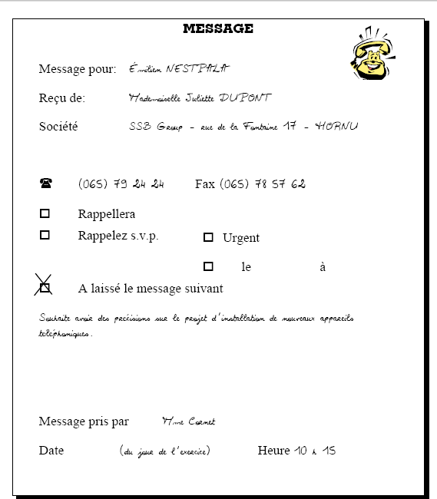
De quel document s’agit-il ?
A qui le message est-il destiné ?

Qui téléphonait ? et Quand ?

La prise de note est-elle complète ?
Exercices :

1 Une personne de chez Belgacom téléphone et désire parler à un de tes parents mais tu es seul(e) à la maison ce vendredi 17 juin à 16 h 40.
Il s’agit de Madame Henriet de Belgacom. Elle téléphone pour signaler qu’il y a eu une erreur dans la facture du mois de mai. Belgacom a oublié de tenir compte de l’offre promotionnelle de printemps souscrite par ta maman. Il s’agit d’une somme de 20,00 € qui sera réduit de la prochaine facture.
a) Crée un document pour prendre note des messages.
b) Prends note correctement du message ci-dessous.

- Tu es employé(e) au secrétariat de l’entreprise horticole « Tout jardin » sise chemin d’Havré 13 à 7030 Saint-Symphorien.
Ce matin à 9 h 30 le téléphone sonne. Madame Justin eEmay souhaite parler à ton directeur, Monsieur Bertrand Sohay, afin d’obtenir la liste des prix pour l’élagage d’une vingtaine de sapins. Vu l’absence de votre directeur, elle souhaite être rappelée le lendemain entre 10 h et 12 h.

Voici ses coordonnées :
Madame J. Eamy
rue des Saules 28
7032 Spiennes
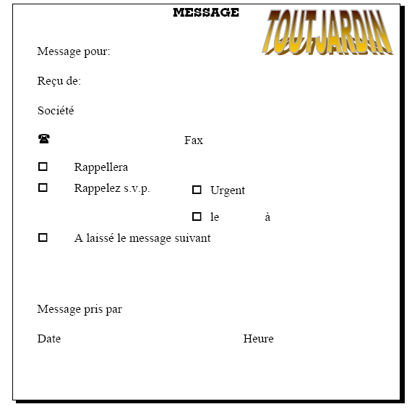
Téléphone : 065/33 68 71.

- Il est 16 h, Monsieur Jacques Laroue, un des chauffeurs de la société « Semaille Engrais sa » rue des Archers 24 à 7060 Soignies te téléphone et demande à parler au chef du personne, Monsieru Gérard Larustine.
La raison de son appel est la suivante : il est tombé en panne à Nivelles : la réparation prendra deux heures ; il ne sera pas rentré comme convenu pour 17 h 30.
